Инструкция по эксплуатации беспроводного звонка DBQ24M WL



Беспроводной звонок предназначен для быстрого и простого оснащения квартиры, коттеджа, офиса звуковым и световым оповещением о посетителе без прокладки кабеля и сложного монтажа. Кнопка звонка размещается снаружи помещения, а ресивер в любом удобном для Вас месте.

**Технические характеристики**

* Радиус действия кнопки звонка: до 200 м в зоне прямой видимости
* Звук: 52 полифонические мелодии
* Нормируемое напряжение: ~230 В
* Нормируемая частота: 50 Гц
* Класс защиты от поражения электрическим током: II
* Элементы питания кнопки: 23 А, 12 В (входит в комплект)
* Рабочая температура: от - 30 до + 50 °С
* 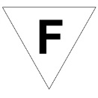Пылевлагозащищенность кнопки звонка: IP44
* Максимальная громкость динамика 115 dB
* Частота работы передатчика и динамика 433 МГц
* Габаритные размеры ресивера (Д х Ш х В): 80 x 80 x 65 мм
* Габаритные размеры кнопки (Д х Ш х В): 82 х 40 х 18 мм
* Комплектация звонка: кнопка звонка с батарейкой, ресивер, инструкция , двухсторонняя клейкая лента
* Срок службы: 5 лет

**Основные настройки**

* Уровень громкости
* Переключение мелодий

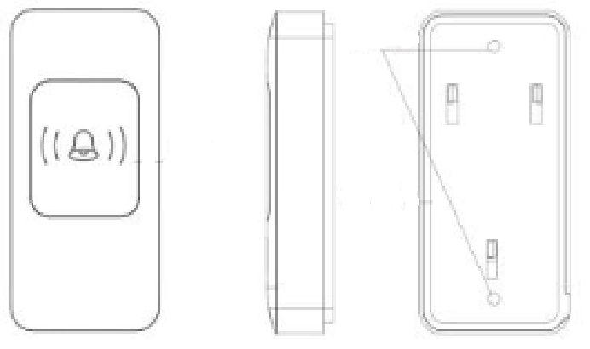**Установка и начало работы**

*

1. Вставьте ресивер в электрическую розетку.
2. Если ресивер не срабатывает при нажатии кнопки звонка, синхронизируйте их частоту работы. Для этого необходимо зажать клавишу «Изменение громкости» на 20 секунд и нажать клавишу на кнопке звонка.
3. Для очистки памяти необходимо вынуть ресивер из сети, зажать и удерживать клавишу «Изменение громкости» и вставить ресивер в сеть. Через 20 секунд необходимо отпустить кнопку.
4. Кнопками «вверх» «вниз» выбираем нужную мелодию.
5. Зажимаем и удерживаем кнопку выбора громкости до тех пор, пока светодиод не загорится ярким синим светом и отпускаем кнопку.
6. Нажимаем кнопку звонка (запоминаем выбор).
7. Если нужно выбрать другую мелодию, то повторяем шаги 4 - 6.
8. Установите необходимую громкость.
9. Монтаж кнопки звонка на стену осуществляется с помощью двухстороннего скотча или саморезами. Для монтажа на саморезы необходимо снять заднюю крышку кнопки звонка, зафиксировать ее на стене и вставить корпус кнопки звонка в крышку (*).

**Транспортировка и хранение**

Транспортировка должна осуществляться в упаковке, в условиях, исключающих механические повреждения и прямое попадание на продукцию пыли, грязи и влаги. Допускается транспортировка продукции в любом положении, любым транспортом. Транспортировка авиационным транспортом должна осуществляться в герметизированном отсеке. При хранении и транспортировке должна быть обеспечена температура – 30° … + 50° С.

Продукция должна храниться в отапливаемом вентилируемом помещении, защищенном от атмосферных осадков, в транспортной упаковке.

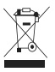

**Утилизация**

Отходы электротехнической продукции не следует утилизировать с бытовыми отходами. Утилизация должна производиться в специально отведенных местах (уточняйте расположение таких пунктов в своем регионе).

**Гарантия**

Гарантийный срок эксплуатации составляет 12 месяцев со дня продажи дверного звонка через розничную сеть при условии соблюдения потребителем правил эксплуатации, транспортировки  и хранения, указанных в настоящей инструкции.

В случае выхода дверного звонка из строя до истечения гарантийного срока покупатель вправе обратиться к продавцу (в магазин, в котором был приобретен дверной звонок), к импортеру, к изготовителю дверного звонка. Контактная информация  импортёра и изготовителя указана ниже. Для подтверждения даты  продажи покупатель может предъявлять настоящую инструкцию, имеющую отметку продавца о дате продажи. Нарушение покупателем правил установки, и/или эксплуатации, и/или транспортировки и/или хранения дверного звонка, указанных в настоящей инструкции по эксплуатации, а также наличие на дверном звонке механических повреждений, повлекших  выход дверного звонка из строя либо возникновение недостатков дверного звонка,  в отношении которых покупатель предъявляет требования,  лишает покупателя права на гарантию. ­­­

Модель__________________________

Дата продажи ____________________

Штамп магазина

Описание: Описание: EAC

Товар сертифицирован. Товар соответствует ТР ТС 004/2011, ТР ТС 020/2011. Претензии по качеству товара принимаются: тел. +7 495-228-17-33, e-mail: info@royalaurel.ru. Производитель: «HONGYUAN OPTOELECTRONIC TECHNOLOGY CO., LTD» Zhejiang province, Yuyao economic development zone, Fengyi road, №18, China. Китай, провинция Чжэцзян, Юйяо зона экономического развития, ул. Фэнъи, 18. Импортер/поставщик: ООО «Роял Аурэль», 117418, г. Москва, ул. Зюзинская, дом 6, корп. 2, этаж 3, пом. XVI, ком. 30. Произведено в КНР.